ЗВІТ
Про виконання лабораторної роботи №8.1
«Пошук та заміна символів у літерному рядку»
з дисципліни
«Алгоритмізація та програмування»
студента групи РІ-12
Синчук Іван Романович

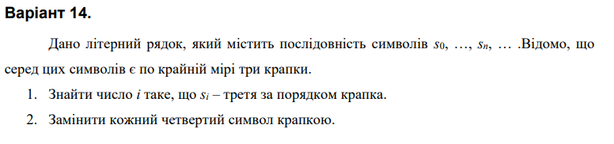
#include <iostream>
#include <string>

using namespace std;

int find(const string& s) {
int k = 0;
for (size_t i = 0; i < s.length(); i++) {
if (s[i] == '.') {
k++;
if (k == 3) {
return i;
}
}
}
return -1;
}

string change(string& s) {
for (size_t i = 3; i < s.length(); i += 4) {
s[i] = '.';
}
return s;
}

int main() {
string str;

cout << "Enter string:" << endl;
getline(cin, str);

int third_dot_index = find(str);
if (third_dot_index != -1)
cout << "Index of third dot: " << third_dot_index << endl;
else
cout << "The string does not contain three dots." << endl;

string modified_str = change(str);
cout << "Modified string (result): " << modified_str << endl;

return 0;
}

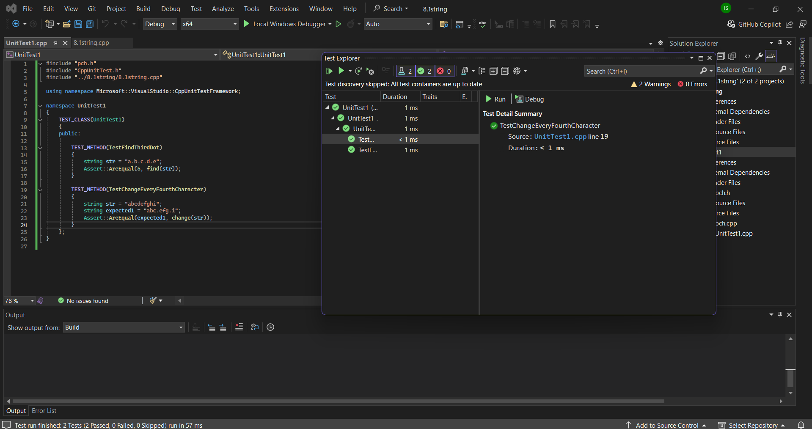

GitHub:

Висновки: На цій лабораторній роботі я навчився здійснювати пошук символів у літерному рядку

